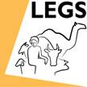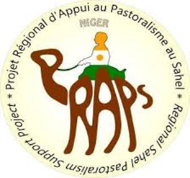

Formation de Formateurs LEGS
FdF PRAPS Niger
Niamey, Niger du 07 au 12 octobre 2018

Évaluation de la FdF

La fiche a été remplie par les 21 participants.

Objectifs et pertinence du stage
Pensez-vous que le stage a atteint les objectifs suivants ? | Pas atteint | En partie atteint | Atteint pour l’essentiel | Entière-ment atteint
Décrire et appliquer l’approche de LEGS |  |  | 4 | 17
Identifier les interventions appropriées en matière d’élevage basées sur les moyens d’existence en situation d’urgence |  |  | 3 | 18
Concevoir et mettre en œuvre des interventions conformément aux normes et directives LEGS |  | 1 | 7 | 13
Énoncer les principes d’apprentissage par des adultes et les appliquer aux sessions de formation LEGS |  | 1 | 12 | 8
Décrire les rôles et responsabilités d’un formateur participatif et les appliquer lors des formations LEGS dispensées |  |  | 9 | 12
Utiliser les méthodes de formation décrites dans la formation sur trois jours de LEGS (une abstention) |  | 1 | 5 | 14
Modifier/Adapter une session de formation LEGS |  | 1 | 15 | 5
Préparer et dispenser une formation LEGS |  |  | 12 | 9

